Universidad de San Carlos de Guatemala

Facultad de Ingeniería

Escuela de Ciencias y Sistemas

Inteligencia Artificial 1

Vacaciones de Junio 2023

**PRÁCTICA 1**

Carlos Ojani Ng Valladares

201801434

**INTRODUCCIÓN**

En las elecciones presidenciales en Guatemala, uno de los problemas recurrentes es la

falta de información actualizada sobre el centro de votación para los votantes. Muchos

ciudadanos se enfrentan a la confusión y la dificultad para encontrar el lugar donde deben ejercer su derecho al voto.

Esta falta de información precisa puede resultar en

una disminución de la participación electoral y afectar negativamente la legitimidad y

representatividad de las elecciones. Por el motivo anterior se llevó a cabo un proceso de automatización robótica de procesos (RPA) para enviar la ubicación del centro de votación por correo electrónico a los votantes. Este proceso cumple con la característica de ser parcialmente desatendido.

**OBJETIVOS**

**Objetivo General**

* Completar la comprensión de un proceso RPA, su funcionamiento y los beneficios que puede brindar en ciertas situaciones.

**Objetivos Específicos**

* Obtener los conocimientos necesarios para la utilización e implementación de las herramientas que dispone UiPath para la creación de RPA
* Aplicar su ingenio en la realización de la solución del problema planteado
* Observar la versatilidad y ventajas de crear un proceso automático que imite el comportamiento de un ser humano**.**

**PROCESO DETALLADO**

**Ingreso a Facebook y Facebook Live**

Para realizar esta secuencia de pasos se utilizón la versión moderna de UIPath, para aprovechar sus bondades con respecto a las nuevas actualizaciones. En este caso, más que todo, su recorder. Esta herramienta permite capturar una serie de acciones en tiempo real para emular el comportamiento al momento de realizar un en vivo en Facebook. Los pasos se ven de la siguiente forma:

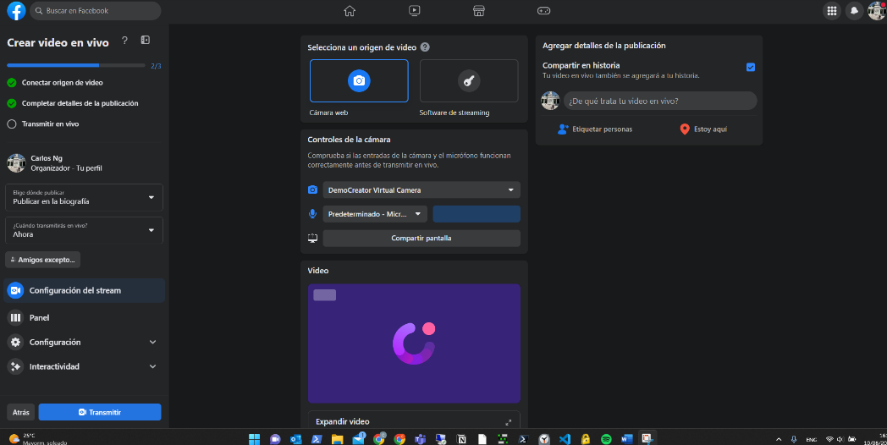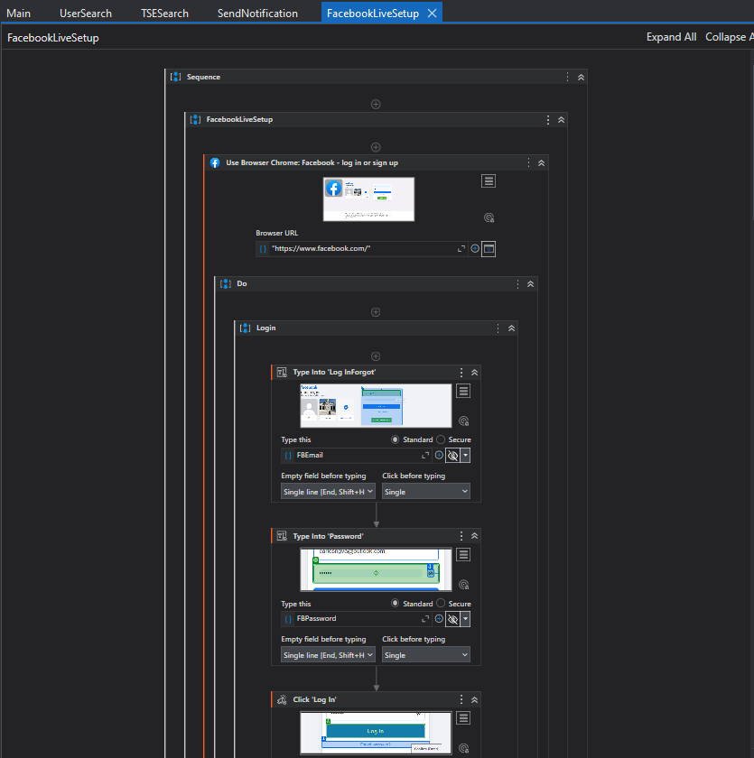

**Lectura de Plantilla**

Para la lectura de plantilla, se tiene como entrada un archivo en formato Excel con dos columnas: DPI y Fecha de Nacimiento. Con UIPath, se utilizan las actividades de Excel para extraer toda la información en la plantilla y posteriormente, almacenar los datos en un DataTable. Que no es más que una representación tabular en memoria de los datos. Esto para facilitar la extracción de la información y poder trabajar de manera iterativa el proceso.

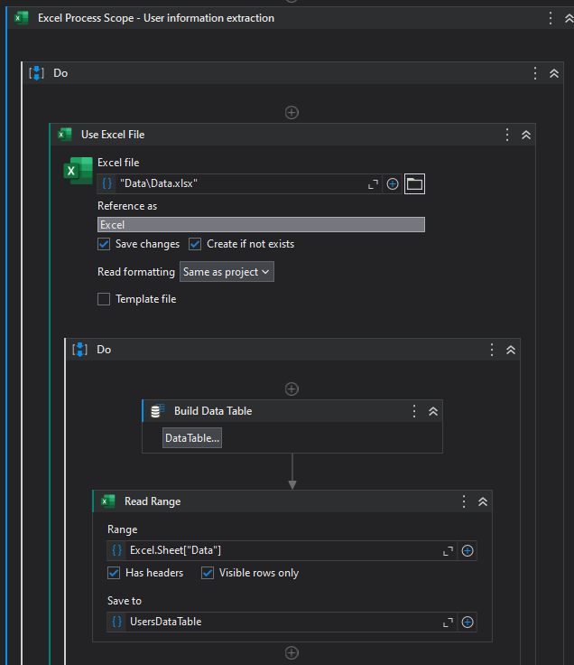

El data table construido se itera de la siguiente manera:

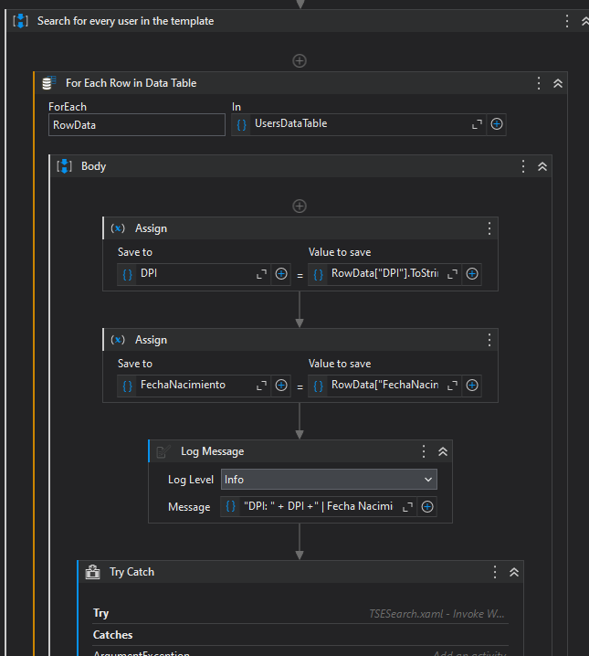

**Búsqueda en los Sistemas TSE y Resolución Captcha**

Como previamente se menciona, el proceso es iterativo. Por cada iteración se realizará la consulta de empadronamiento y centro de votación. Primeramente, al realizar la consulta de empadronamiento ingresamos el DPI y Fecha de Nacimiento. Para el captcha, se utiliza un input dialog para que el usuario ingrese manualmente el captcha. El robot no puede resolverlo. Esa acción se realiza de la siguiente forma:

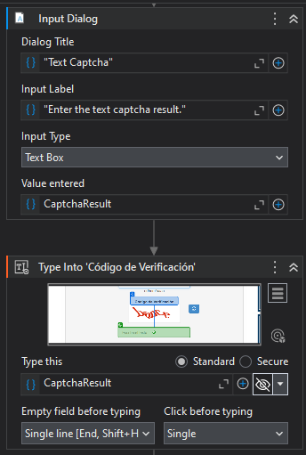

Seguido de ello se realiza la consulta. Al no encontrar información, mediante un reconocimiento de imagen se valida el mensaje que indica que no se encontraron coincidencias dentro del portal del TSE. Se lleva a cabo de la siguiente forma:

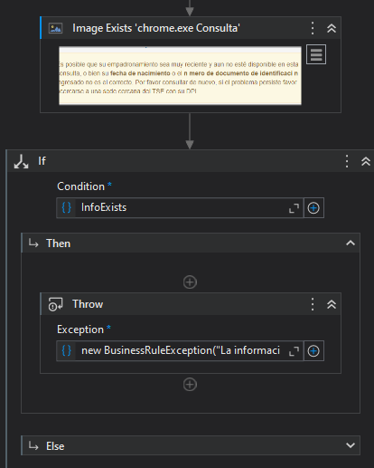

Esto retorna un booleano, de ser falso, levanta un BusinessException. Deteniendo el flujo del proceso y continuando con la siguiente consulta Esto se maneja mediante un try catch.

**Búsqueda Centro Votación y Descarga Constancia.**

La búsqueda es similar al del empadronamiento, DPI y fecha de nacimiento. Acá la diferencia es que se realiza la descarga de la constancia.

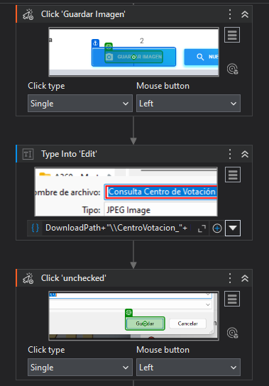

**Envío de Notificación**

Esta secuencia únicamente se da si se logra descargar el archivo, que es una captura de la constancia de centro de votación. Se utiliza la integración de Desktop Outlook para enviar la notificación. Se envía la captura al correo de la auxiliar y una copia a mí persona, para validar su correcto funcionamiento. Se llevó a cabo de la siguiente manera:

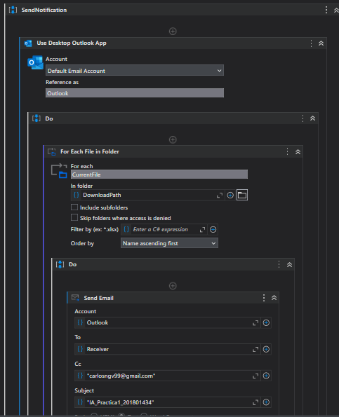

**CASOS DE USO**

**Vida Profesional**

1. Actualmente, como desarrollador RPA, se automatizan procesos bancarios que, previo a un análisis, ayudan a mejorar la productividad dentro de las distintas áreas del banco.
2. En conjunto con IA generativa, automatizar las respuestas de correos para un proceso en específico.
3. Generación de reportes.

**Vida Personal**

1. Automatizar la bandeja de entrada de mis correos personales, trasladando correos y almacenándolos en distintas carpetas para llevar un mejor control.
2. Automatizar la limpieza de mi computadora en carpetas en específicas. Por ejemplo, carpetas que guardan archivos temporales.
3. Validar archivos por antigüedad para su posterior eliminación.

**CONCLUSIÓN**

Con base al ejercicio práctico realizado utilizando tecnologías RPA como UIPath, se concluye que tareas que presentan características en común por ser altamente repetitivos, con cierta complejidad manual para realizarse y que potencialmente podría considerarse que puede llegar a afectar la productividad de una persona, son candidates a ser procesos automatizables.

Es importante tener claro qué es lo que se quiere llegar a automatizar. Es decir, conocer a pie de la letra el paso a paso del flujo del proceso. Identificar qué tareas y cuáles no pueden ser automatizadas con RPA. Así mismo, estructurar la información de entrada y tener ya definido la salida del proceso a automatizar.